- Cual es la función del patrón builder? Pon ejemplo (que no sea Pizzas)
Poder crear un objeto con diversos parámetros el cual podemos llamar a través de una variable luego.O la capacidad de crear un objeto con ciertas variables por defecto.

Por ejemplo: Podemos crear un builder el cual pida un@ cantante como parámetros su sexo,su rango vocal(nota más baja y nota más alta que da como parámetros por lo menos.), una descripción y tipo de voz que tiene.

Así podríamos poner como voz por defecto un hombre cuyo rango vocal es de La(II) hasta La(IV),tiene una voz suave y es un barítono.
Luego ese set de parámetros podrá ser llamado con el toString de esa variable.
- ¿Como es su Diagrama de clases de este ejemplo que has hecho? Realiza en el readme el diagrama.
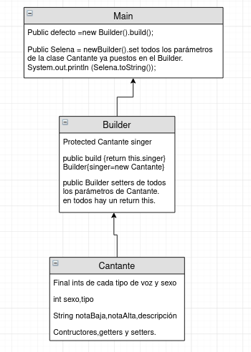

¿Podríamos combinarlo con el patrón Factory? Explícalo con algo de código como lo harías.
Sí, para hacerlo solo tendríamos que hacer una interfaz común entre clases y en ella pondríamos los métodos comunes que haya entre varias clases, tras eso hacemos una clase Factory en la que habrá un if/switch con distintos tipos de llamada al builder.
A ultima hora, se llama al Factory desde la main junto con los parámetros que queramos ponerle y listo.
Un diagrama de ejemplo a ultimo minuto.
